Medien-Information

Datum 04.07.2019
Nr. PI 2204
Anzahl Zeichen 1994
Kontakt Müller Martini AG
Untere Brühlstrasse 13, CH-4800 Zofingen/Schweiz
Telefon +41 62 745 45 75, Fax +41 62 751 55 50
info@mullermartini.com, www.mullermartini.com

Chancen des Hardcover-Markts nutzen

Das tschechische Unternehmen Tisk Centrum in Moravany u Brna will mit zwei Müller Martini-Systemen der Marke Kolbus seine Wettbewerbsstärke im Hardcover-Markt weiter ausbauen.

Mit Softcover-Produktkatalogen machte sich die Firma südlich der Grossstadt Brünn einen Namen. Nach dem Ausbau zum Vollstufenbetrieb mit Prepress, Druck und Weiterverarbeitung soll die Investition in eine Rückenbeleim- und Fälzelmaschine RF 700 und in eine Buchlinie BF 513 die Position im tschechischen Hardcover-Markt festigen. Die Neuanschaffungen garantieren nicht nur eine noch höhere Qualität und bessere Terminplanung, sondern bringen auch die ganze Wertschöpfung ins eigene Haus. Neu ohne die Hilfe eines externen Partners in der Fertigung, will das Unternehmen den Marktanteil in Tschechien von 10 auf 20 Prozent steigern.

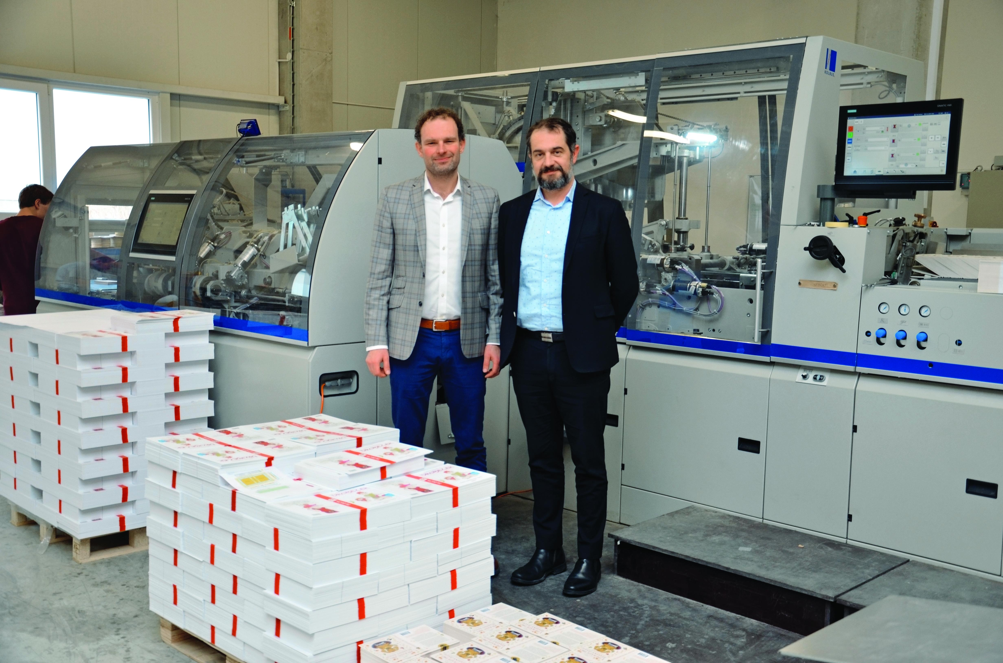
Firmenchef Jaroslav Hradil (rechts) und Lubos Kunze (Geschäftsführer Müller Martini Tschechien) vor der neuen Buchlinie BF 513 bei Tisk Centrum.

«Gefragt sind heute Printprodukte, die einen Mehrwehrt bieten, aus speziellen Materialien bestehen und langlebig sind», unterstreicht Jaroslav Hradil. Der Mitbegründer der seit 1995 bestehenden Firma weiss, dass die Qualität für sein Unternehmen besonders wichtig ist, weil es primär nicht Massenproduktionen anvisiert, sondern hochwertige Spezialitäten mit guten Margen – zum Beispiel für die Kunstszene. «Mit unseren neuen, modernen Systemen haben wir einen grossen Vorteil gegenüber den Mitbewerbern», ist sich der Chef der 80 Mitarbeiter zählenden Firma gewiss.

Drei Gründe gaben für Tisk Centrum den Ausschlag für die RF 700 und die BF 513. Da 80 Prozent der Jobs zwischen 3000 und 5000 Exemplare umfassen, eignen sich die Kolbus-Maschinen für die Anforderungen bestens. Der hohe Automatisierungsgrad verlangt zudem wenig Personal. Dazu besitzt das Unternehmen in Mähren dank Müller Martini einen hohen Investitionsschutz, weil es bei sich ändernden Marktanforderungen die Systeme flexibel ausbauen kann.

